Итоги Недели начальных классов – День 2.
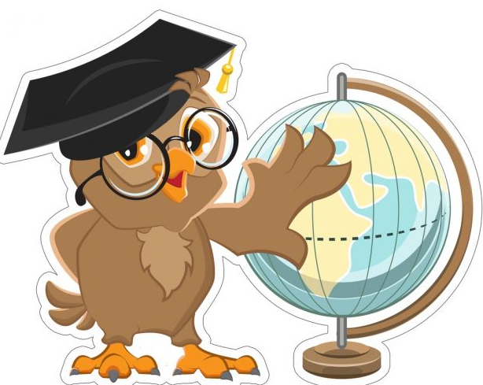
Вторник 20.04.2021г.

День окружающего мира – Мир вокруг нас
Конкурс рисунка – «Путешествие в космос»-
1-2 и 3-4 классы
Конкурс памятки – плаката о ЗОЖ

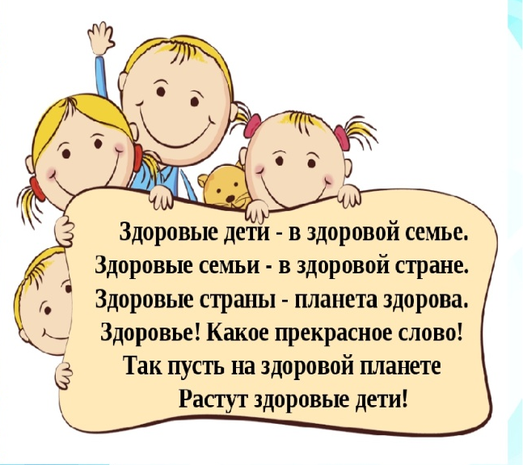
Конкурс памятки – памятки о ЗОЖ

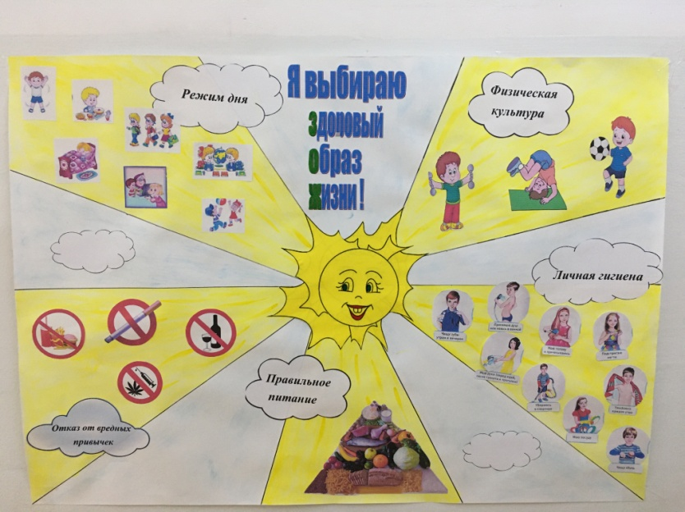
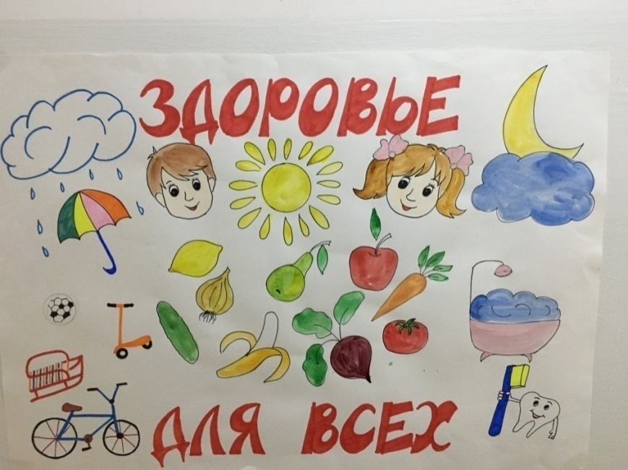
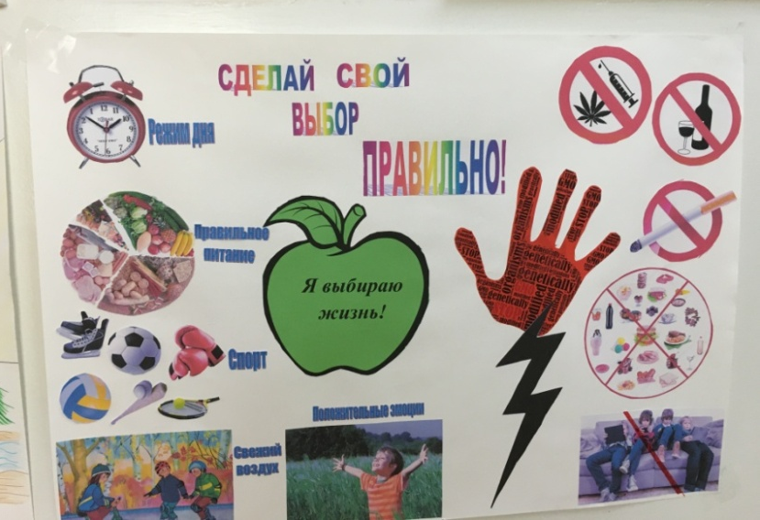
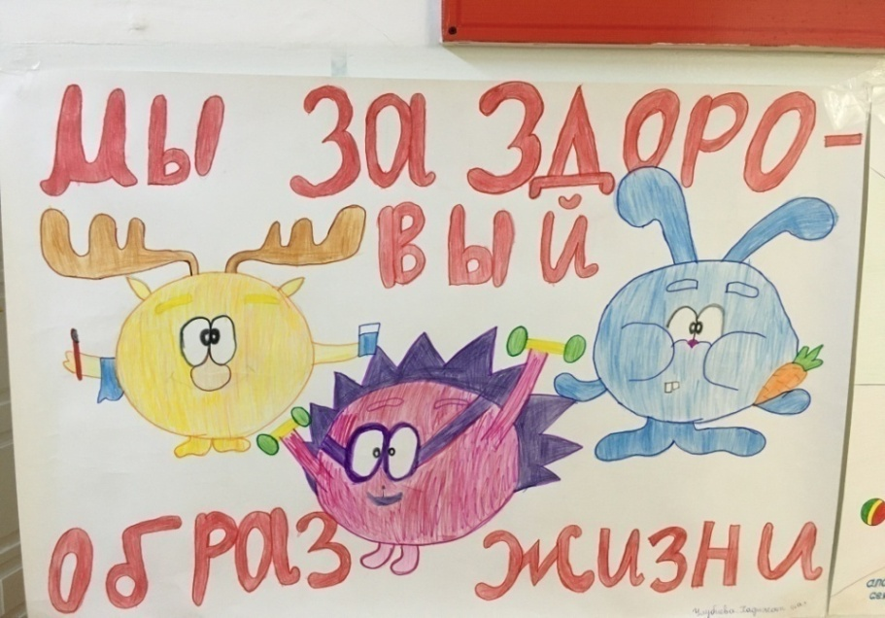

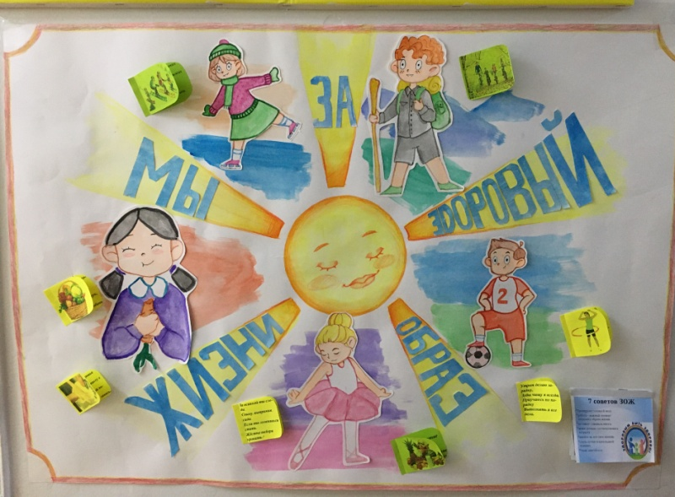
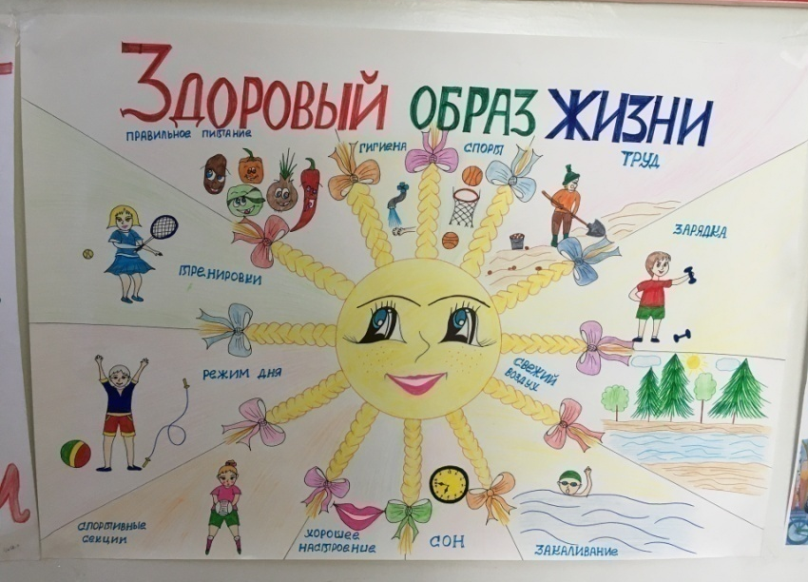
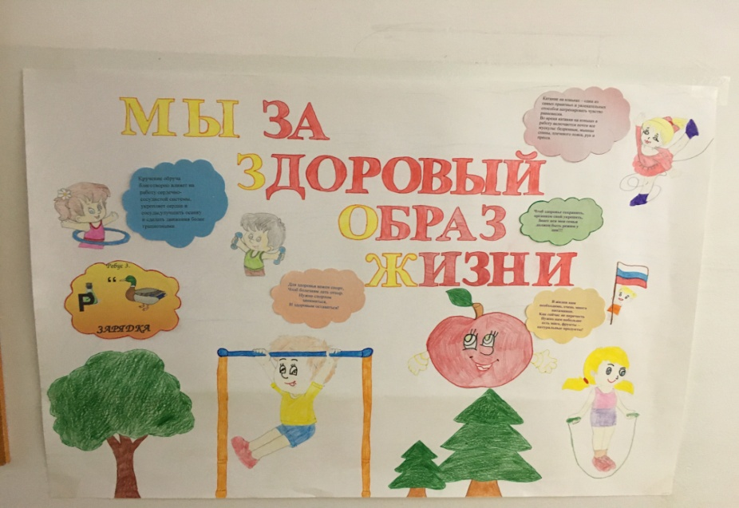
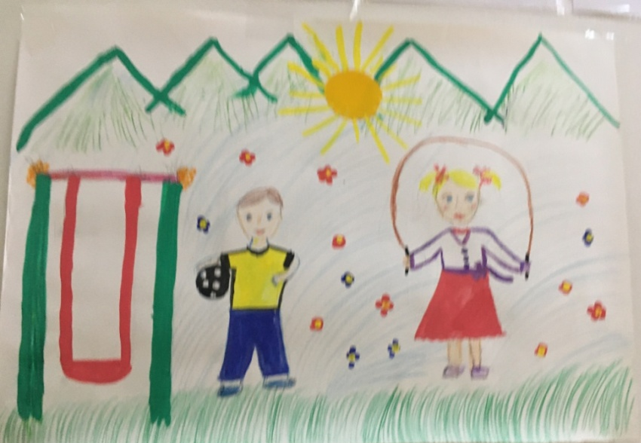

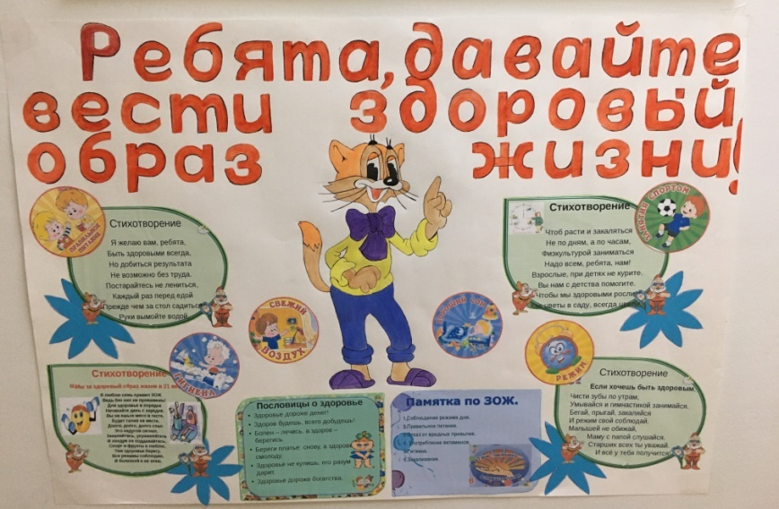
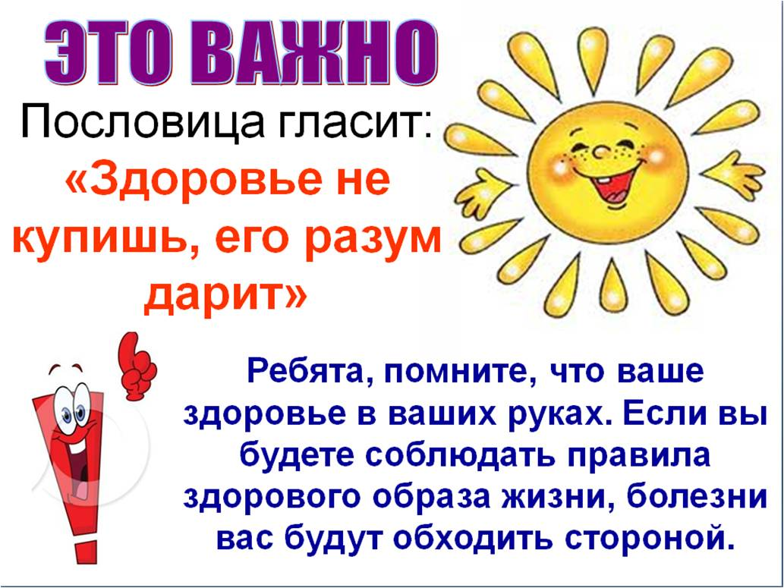

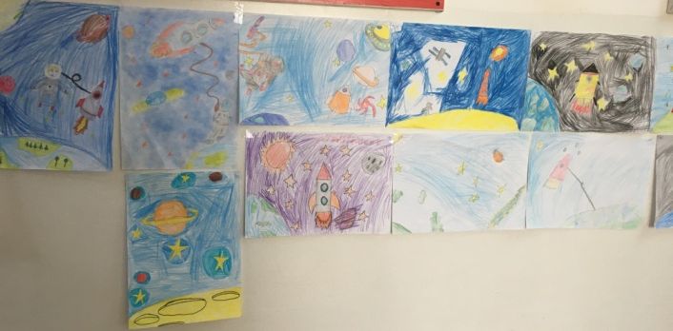
Конкурс рисунка «Путешествие в космос»

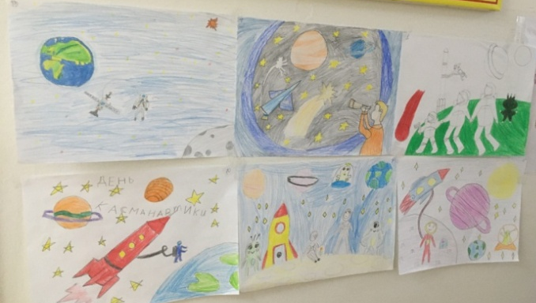

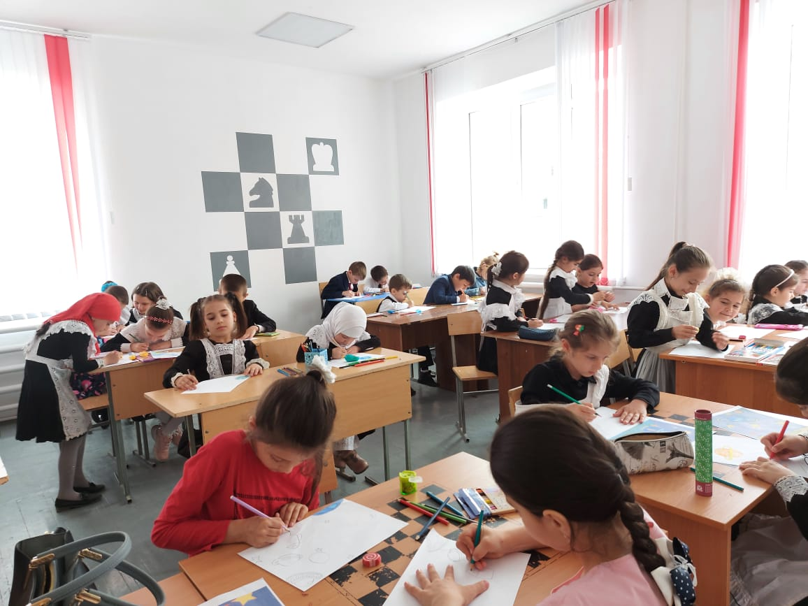
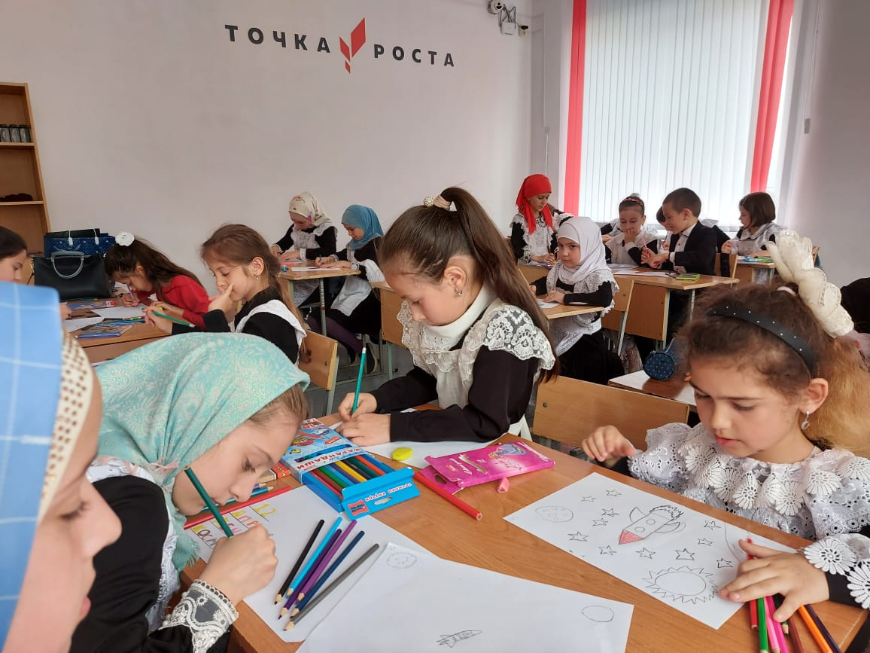

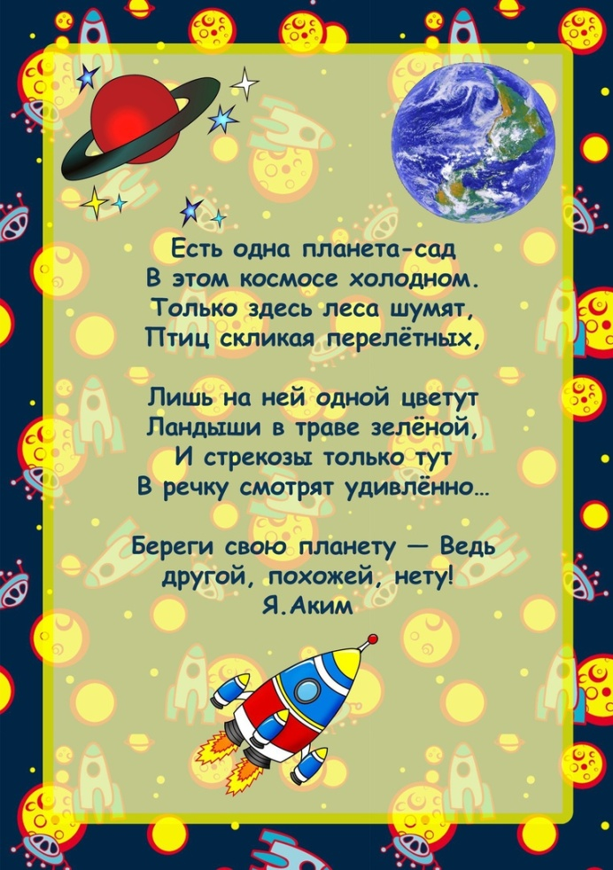
1 класс
1 место – Заидова Хадижат - 1б класс
2 место – Магомедова Фатима – 1-а класс
Асирдинова Фатима – 1-б класс
3 место – Латипова Зулайхат – 1-а класс
Закарьяева Айшат – 1-б класс
2 класс
1 место – Магдиханова Фатима – 2-а класс
Гаджиева Амина – 2-б класс
Самадов Шамиль – 2-в класс
3 место – Салимова Кумсият – 2-а класс
Латипова Арафат – 2-б класс
3 класс
1 место – Ганаматова Надият – 3-в класс
2 место – Джайрулаева Макка – 3-б класс
Набиева Аминат – 3-в класс
3 место – Лахитова Марьям – 3-в класс
Юсупова Маржанат – 3-в класс
4 место
1 место – Мансурова Медина – 4 – б класс
2 место – Ганаатова Аминат – 4-а класс
Шираева Хадижат – 4- б класс
3 место – Мутуева Хадижат – 4-б класс
Абакарова Узлифат – 4 – в класс

